

Audizione presso la VI Commissione Finanze e tesoro del Senato della Repubblica

sulla revisione dell’imposizione immobiliare e sulla finanza dei Comuni

Revisione della tassazione sugli immobili e stabilizzazione della finanza locale

Roma, 12 giugno 2013

Sommario

Premessa e quadro finanziario………………………………………………. …….……..3

L’anticipazione “sperimentale” dell’IMU…………………………………………….…... 9

Prelievo a base immobiliare e principio di responsabilità……………………….…..11

Panorama internazionale …………………………………………………………………..14

Revisione della tassazione sugli immobili

e stabilizzazione della finanza locale

Premessa e quadro finanziario

Tra il 2010 e il 2013 si è prodotto nel sistema di finanziamento dei Comuni il più rilevante cambiamento dalla fine degli anni ’70 del secolo scorso. Le entrate da trasferimento sono state in larga parte sostituite da tributi propri sulla base di criteri che hanno solo in parte seguito le direttrici delineate con la legge n. 42 del 2009. L’incremento della quota di risorse formalmente acquisite dai Comuni attraverso l’imposizione diretta non è stato accompagnato dall’avvio di un effettivo riequilibrio distributivo delle risorse complessive, che la legge 42 affidava alla determinazione condivisa dei fabbisogni standard, necessariamente in un percorso di medio periodo.

Il contenuto di autonomia del sistema finanziario comunale, che dovrebbe risultare insito nell’incremento della quota percentuale di entrate proprie sul totale, appare invece in declino nonostante l’aumento complessivo della pressione fiscale anche locale indotto in particolare dall’anticipazione “sperimentale” dell’IMU al 2012 disposto dal Governo Monti con dl 201.

Tale paradossale situazione si è determinata essenzialmente attraverso tre fenomeni:
- le motivazioni di stabilizzazione della finanza pubblica, a seguito dell’acuirsi della crisi dei debiti statali della seconda metà del 2011, hanno largamente sovrastato le esigenze di riassetto della finanza locale nel senso indicato dalla legge 42.

L’incremento del prelievo patrimoniale (da 9,5 mld. a oltre 24 mld. di euro) determinatosi nel 2012 con l’anticipazione dell’IMU non ha fornito risorse reali aggiuntive ai Comuni, per la riduzione compensativa del gettito IMU comunale finalizzata a rendere le risorse di fatto disponibili per ciascun Comune pari al gettito della vecchia ICI .
- è proseguita con pesanti conseguenze, non tutte ancora manifeste, la linea di riduzione delle risorse complessive a disposizione dei Comuni, utilizzando a tal fine quote dello stesso tributo autonomo. In caso di incapienza dei tagli disposti rispetto alle assegnazioni statali, è infatti il gettito dell’IMU che fornisce ulteriori risorse alla stabilizzazione della finanza pubblica nel suo complesso. L’incremento di pressione fiscale locale dovuto alla manovrabilità delle aliquote dell’IMU è stato dai Comuni realizzato nel 2012 a fronte di tagli determinati dal susseguirsi delle manovre finanziarie.

I tagli applicati alle risorse comunali tra il 2010 e il 2013 assommano a circa 6,3 mld. di euro, il 12,5% delle entrate correnti comunali del 2009 (escluso il gettito Tarsu-Tia).

Considerando anche gli impegni derivanti dal rispetto del Patto di stabilità interno, la gravissima situazione dei vincoli imposti ai Comuni è rappresenta dal prospetto che segue.

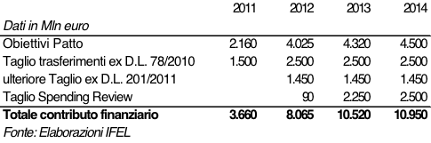

- le quantificazioni ufficiali della complessa manovra compensativa di assestamento del gettito IMU al gettito dell’ICI, insieme ad interpretazioni governative unilaterali di talune disposizioni di legge, hanno prodotto ulteriori tagli, che l’Anci ha più volte indicato in circa 700 milioni di euro/anno.

Il mancato gettito standard dell’IMU rispetto alle stime MEF è pari a circa 550 milioni, di cui 304 milioni per l’inclusione del gettito virtuale imputato agli immobili di proprietà comunale e 244 per “code di gettito” di cui il Mef prevede la futura acquisizione.
IMU base incassata (stima MEF) | 11.704
valutazione immobili comunali in IMU (stima MEF) | 304
code di gettito ancora da considerare | 244
Totale stima MEF | 12.252

Fonte: Elaborazioni IFEL su dati Mef, delibere comunali e pagamenti IMU

A queste risorse non acquisite, ma considerate per la determinazione delle assegnazioni statali, si aggiunge la perdita di circa 460 milioni di euro subita dal comparto per effetto della considerazione da parte del Governo di un gettito dell’ICI pari a 9,2 mld. di euro, inferiore a quello revisionato dall’ISTAT nel maggio 2012 (9,7 mld.). La riduzione compensativa delle risorse di cui al precedente punto a) è quindi risultata in eccesso, in violazione della clausola di salvaguardia indicata dal dl 201 (art. 13, co. 17).

L’ulteriore revisione dell’IMU recata dalle modifiche introdotte con la Legge di stabilità 2013 (l. 228/2012, co. 380) aumenta ulteriormente il gettito assegnato al comparto dei Comuni, sempre ferme restando le risorse complessivamente ad esso destinate, che sono anzi diminuite ulteriormente di 2,25 mld. di euro per effetto del dl 95/2012. Il nuovo assetto prevede l’acquisizione ai Comuni dell’intero gettito degli immobili diversi dall’abitazione principale , ad eccezione del gettito derivante dagli immobili “speciali” a destinazione commerciale o industriale, classificati nel gruppo catastale D. Si tratta di una modifica che risponde in modo parziale a richieste dell’Anci, avendo il pregio di rendere più diretto il rapporto tra i Comuni e la gran parte dei contribuenti, che vedono inoltre semplificati gli adempimenti fiscali.

Il nuovo assetto, tuttavia, non modifica l’estrema rigidità del prelievo di competenza dei Comuni, rigidità che dipende in via principale dai vincoli di finanza pubblica rimasti inalterati (ad eccezione dell’operazione di sblocco dei pagamenti di cui al dl 35), ed anzi ulteriormente aggravati nel 2013 con il citato taglio di 2,25 mld. di euro disposto dal dl 95 del 2012.

Il quadro sommariamente richiamato evidenzia un progressivo irrigidimento dei bilanci comunali, che impedisce ad un numero crescente di enti di svolgere le proprie responsabilità istituzionali.

La revisione del prelievo sugli immobili, prevista dal dl 54, deve tenere nel giusto conto, accanto alle esigenze di equità, efficienza e razionalità della tassazione nel più generale contesto del sistema fiscale nazionale, le vitali esigenze di autonomia e manovrabilità delle risorse comunali proprie che devono caratterizzare ogni sistema di finanza.

L’intervento sull’abitazione principale sembra costituire la questione centrale del riassetto prospettato dal dl 54. Non va sottovalutato a questo proposito che l’intervento che si prospetta avviene in corso d’anno, su un tributo che è stato già oggetto di manovra da parte dei Comuni e inciderebbe in modo molto differenziato a seconda delle specifiche situazioni locali.

La dimensione dell’abitazione principale sul totale delle entrate correnti comunali è di seguito rappresentata.

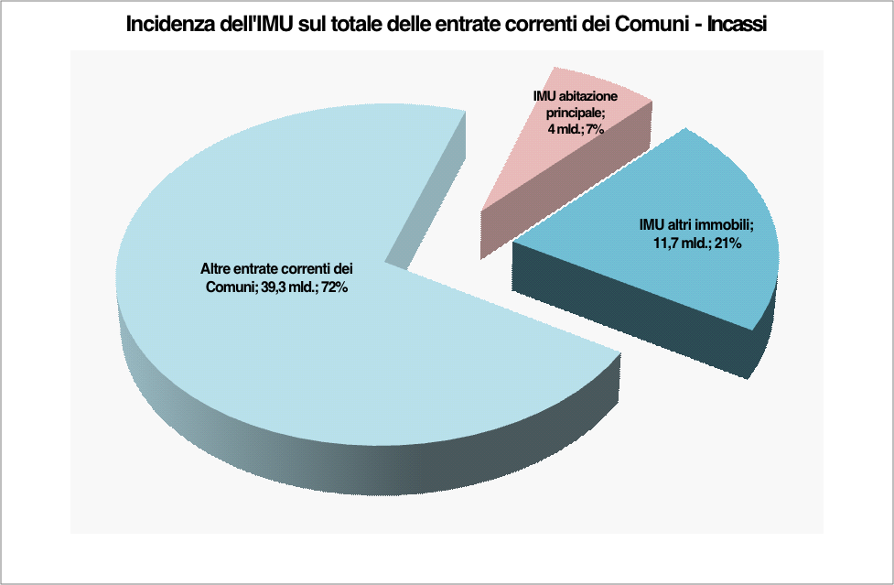

Fonte: elaborazioni IFEL su dati Mef, Certificati dei consuntivi 2011 e delibere comunali

L’abolizione dell’Imu sull’abitazione principale renderebbe inutilizzabile la relativa leva fiscale per un totale potenziale di circa 2.167 mln. di euro. Infatti, come risulta dalla tabella che segue, per i 639 Comuni (in prevalenza di grandi dimensioni, da soli costituiscono circa un terzo della popolazione italiana) che hanno già utilizzato tutta la leva fiscale “Altri Immobili” (salvo che per alcune agevolazioni minori che potrebbero teoricamente essere abolite), c’è una perdita secca di manovrabilità dell’IMU, infatti lo sforzo fiscale potenziale sull’abitazione principale vale circa700 mln. di euro, a fronte di un potenziale recupero da abbattimento delle agevolazioni sugli “Altri immobili” per 431 mln.

Per i 404 comuni (che rappresentano assieme il 20% della popolazione italiana) l’entità della leva fiscale residua “Altri Immobili” non consentirebbe di compensare la perdita dello sforzo fiscale già esercitato sull’abitazione principale, qualora esso non fosse “risarcito” ai Comuni.

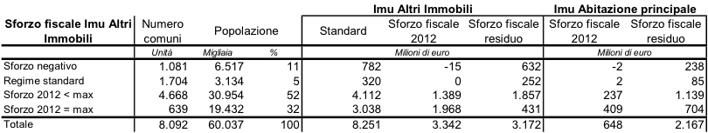

Fonte: elaborazioni IFEL su dati Mef e delibere comunali

In considerazione dei tagli assai gravosi, alcuni Comuni hanno deliberato variazioni delle aliquote dell’IMU 2013 entro il 9 maggio scorso, termine ultimo entro il quale era possibile inviare le delibere comunali di variazione delle aliquote IMU al MEF secondo la normativa recata dal dl 35 ed in via di ulteriore modifica, distinti per area e regione di appartenenza:

Numero di Comuni che hanno deliberato

variazioni dell’IMU per il 2013 al 9 maggio, per area

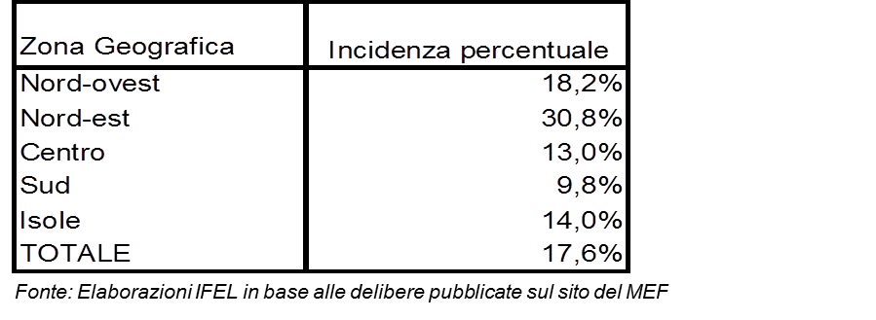

I dati indicano che il 17,6 per cento dei Comuni ha deliberato entro il termine del 9 maggio. Dall’analisi territoriale emerge una maggiore incidenza per i Comuni del Nord, in particolare del Nord-est dove quasi un comune su tre ha deliberato in materia di aliquote e disciplina dell’ Imu. Nel Sud tale incidenza scende a 9,8 punti percentuali.

Anche tra le diverse regioni l’incidenza delle variazioni è molto variabile.

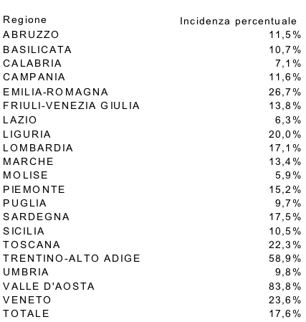

Nella Valle d’Aosta e nel Trentino Alto Adige hanno deliberato una variazione di aliquota, rispettivamente l’84 ed il 58 % degli Enti. Per i Comuni appartenenti all’Emilia Romagna, al Veneto ed alla Liguria tale dato è tra il 27 ed il 20%; mentre al di sopra dei 15 punti percentuali è l’incidenza nel Piemonte, nella Lombardia e nella Sardegna.

Per i Comuni appartenenti al Friuli, alla Toscana, alla Campania, all’Abruzzo, alla Basilicata ed alla Sicilia il dato supera di poco il 10%. In Umbria, nel Lazio, nel Molise, in Puglia ed in Calabria la percentuale dei Comuni che hanno deliberato è inferiore ai 10 punti percentuali.

I capoluoghi che hanno già deliberato sono di seguito riportati, distinguendo tra i casi di diminuzione ed i casi di aumento delle aliquote.

Le aliquote adottate dai Comuni capoluogo di provincia

Comuni con aliquote in diminuzione

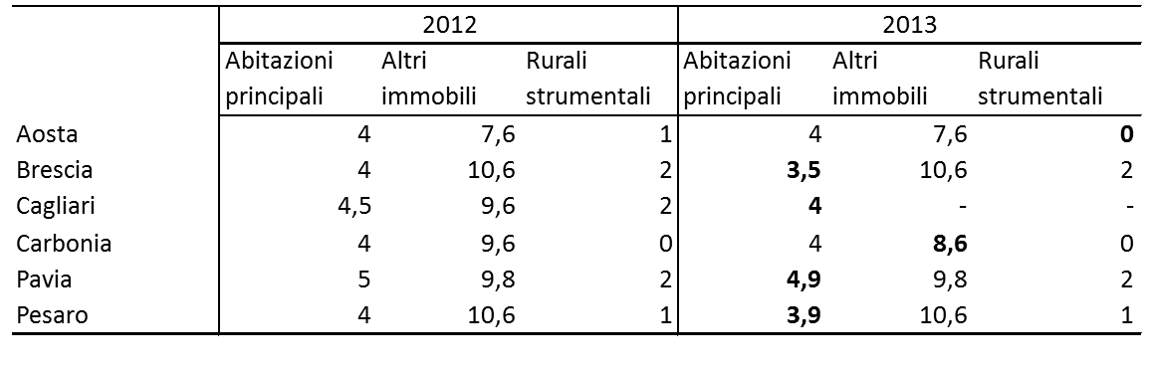

Fonte: Elaborazioni IFEL in base alle delibere pubblicate sul sito del MEF; (*) Sole 24 Ore

Le aliquote adottate dai Comuni capoluogo di provincia

Comuni con aliquote in aumento

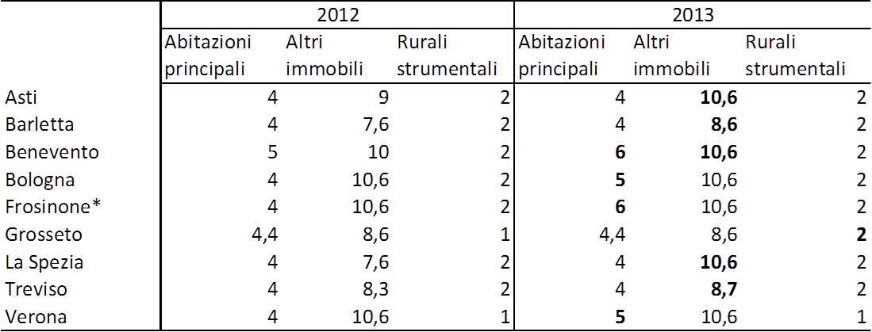

Fonte: Elaborazioni IFEL in base alle delibere pubblicate sul sito del MEF; (*) Sole 24 Ore

Infine, i seguenti 24 Comuni capoluogo, pur avendo deliberato nel 2013, hanno riconfermato le aliquote ordinarie del precedente anno:

Alessandria, Avellino, Belluno, Biella, Bolzano, Brindisi, Cuneo, Ferrara, Forlì, Lodi, Lucca, Oristano, Pisa, Pistoia, Rovigo, Salerno, Sanluri, Savona, Sondrio, Teramo, Torino, Trento, Udine, Vicenza.

L’anticipazione “sperimentale” dell’IMU

Il governo Monti ha reintrodotto la tassazione immobiliare dei Comuni sull’abitazione principale modificando il quadro normativo vigente che prevedeva l’entrata in vigore di una nuova imposta patrimoniale sugli immobili, in attuazione delle deleghe contenute nella legge sul federalismo fiscale.

La nuova imposta, che assorbe anche la vecchia ICI dei Comuni, ha preso il nome di Imposta municipale unica (IMU) ed è stata ripartita nel 2012, ad eccezione delle componenti sull’abitazione principale e sui fabbricati rurali strumentali destinate esclusivamente ai Comuni, in due quote destinate pariteticamente ai Comuni e allo Stato. Questo meccanismo ha creato molta confusione circa la trasparenza dell’imposta, perché solo una quota della nuova imposta comunale si trasforma in gettito per l’Ente impositore, mentre la restante parte confluisce nelle casse dello Stato. Quindi i cittadini hanno sostenuto il peso dell’imposta “municipale” per intero, mentre ai Comuni è stato destinato di fatto il solo gettito equivalente all’ICI 2010 per via delle compensazioni di cui si è accennato al paragrafo precedente.

Per quanto riguarda le prospettive di riforma della tassazione immobiliare al centro dei lavori del Governo nelle prossime settimane, l’Anci ribadisce la richiesta di evitare alcun onere a carico del Comparto dei Comuni conseguente alla sospensione e successivamente alla revisione della tassazione, e di assicurare alcuni principi ed obiettivi che dovrebbero indirizzare il processo di revisione e che sono dai Comuni individuati quali: garantire autonomia e responsabilità impositiva ai Comuni al fine di garantire efficienza e trasparenza nella gestione del prelievo fiscale verso i cittadini, applicare i principi di progressività, di equità fiscale con l’obiettivo generale di assegnare tutta l’imposizione fiscale sugli immobili ai Comuni.

Ciò detto, non si intende incentrare la discussione sull’esclusione dal prelievo fiscale della abitazione principale, ma porre l’attenzione su un argomento più ampio: la declinazione del principio di autonomia finanziaria totale che è stato già realizzato per i comuni nel vigente ordinamento finanziario, nonché la richiesta dei Comuni di avere per intero la tassazione e il gettito sul cespite immobiliare.

Ne consegue l’opportunità di individuare le modalità migliori di coinvolgimento nel finanziamento del bilancio comunale dei principali fruitori dei servizi comunali di carattere generale: i residenti e coloro che svolgono attività economiche e non di diversa natura nel territorio comunale.

Quindi, dal punto di vista della stabilità ed efficienza del sistema fiscale a supporto delle funzioni comunali, l’aspetto prioritario non riguarda il merito della discussione in atto circa le scelte statali sulla tassazione del valore della proprietà immobiliare, ma la scelta dell’inclusione o meno nel sistema di prelievo locale dei detentori degli immobili in regime di proprietà o ad altro titolo, in quanto fruitori principali dei beni e servizi erogati nel Comune in cui l’immobile è ubicato.

In effetti, in un sistema a totale autonomia finanziaria come quello delineato dal quadro vigente sarebbe naturale per il Comune finanziarsi attraverso i soggetti che con maggiore probabilità usufruiscono dei servizi non a domanda individuale erogati dall’Ente. La scelta, operata con l’ici e con l’Imu sperimentale, di tassare i contribuenti in base alla rendita catastale dell’immobile che hanno in uso è derivata dall’ipotesi che questi siano con alta probabilità i beneficiari dei servizi generali comunali, nonché fruitori degli effetti di valorizzazione degli immobili riconducibili all’amministrazione locale. Tale ipotesi si accompagna alla convinzione che il valore del patrimonio posseduto anche a titolo di abitazione principale costituisca un elemento di capacità contributiva idoneo a graduare il prelievo, come in qualche misura accade in tutti i Paesi paragonabili all’Italia.

La riforma del catasto mediante un coinvolgimento diretto dei Comuni, prevista con la delega fiscale della precedente Legislatura è ancora una volta rimasta allo stato di progetto. Tale intervento resta in ogni caso di assoluta rilevanza ed urgenza, per assicurare alla riflessione in atto un riferimento omogeneo ed affidabile a valori immobiliari tuttora molto sperequati. Non va sottovalutata in proposito la grande differenziazione territoriale del peso dell’imposta immobiliare, che determina, a parità di aliquota differenze ingiustificate nell’imposta dovuta. Nel caso delle abitazioni principali, ad esempio, la media di prelievo per singola abitazione ad aliquota e detrazione di base (4 per mille e 200 euro) è pari su scala nazionale a poco più di 200 euro annui, inferiore alla media dell’ICI rilevata sui dati 2010. Il più elevato livello della detrazione applicata con l’IMU ha fatto sì che, nonostante il forte incremento del moltiplicatore per il calcolo dell’imponibile, passato da 100 a 160, molte aree del Paese siano poco o nulla gravate dal prelievo, mentre l’imposizione effettiva si concentra nelle città medie e grandi del centro-nord, che sono peraltro caratterizzate da differenze non difendibili anche tra un quartiere e l’altro.

Prelievo a base immobiliare e principio di responsabilità

In quadro così delineato, basato sul principio del beneficio, il Comune potrebbe instaurare “rapporti tributari” non solo con i proprietari delle case utilizzate, ma anche con gli inquilini o con i beneficiari di diritti d’uso di un immobile in cui sia stato eletto domicilio. Questa impostazione assicura il rispetto del principio della responsabilità fiscale, rafforzando gli elementi di correlazione tra livello del prelievo comunale e servizi locali resi ai cittadini, nonché il principio cardine dell’autonomia.

La condizione di rispetto del criterio della capacità contributiva viene realizzata attraverso la realizzazione dei seguenti obiettivi:
- migliore definizione delle rendite catastali anche attraverso il coinvolgimento diretto dei comuni, al fine di abbattere le gravi sperequazioni oggi esistenti;
- potenziamento delle facoltà regolamentari di adottare agevolazioni fiscali legate al reddito;
- fissazione di un’aliquota di equilibrio sufficiente ad assicurare la necessaria flessibilità delle manovre comunali;
- introduzione al livello nazionale del sistema ISEE per l’accesso ai servizi comunali.

La tassazione vigente sui patrimoni immobiliari con l’IMU ha le seguenti principali caratteristiche:
- un’imposta comunale del 4 per mille sul valore catastale delle abitazioni principali, con possibilità di variazione da parte del Comune di 2 millesimi di aliquota in aumento o diminuzione, associata ad una detrazione obbligatoria di 200 euro;
- un’imposta comunale del 3,8 per mille sul valore catastale degli immobili diversi dall’abitazione principale, con possibilità di variazione da parte del Comune di 3 millesimi di aliquota in aumento o diminuzione;
- un’imposta patrimoniale statale sul valore catastale degli immobili del 3,8 per mille con esenzione totale per le abitazioni principali.

Con le modifiche già introdotte per il 2013 l’IMU sugli altri immobili (punti b e c) si ripartisce in modo diverso tra Comuni e Stato: tutto il gettito dei fabbricati classificati nel gruppo D è destinato allo Stato all’aliquota di base del 7,6 per mille, ferma restando la possibilità di aumento fino a tre punti da parte del Comune; tutto il gettito degli altri immobili (terreni e fabbricati non classificati nel gruppo D) è destinato ai Comuni con aliquota di base del 7,6 per mille e facoltà comunale di aumento o diminuzione entro i 3 punti millesimali (tra il 4,6 e il 10,6)

Quindi, se si adottasse come principio della tassazione locale quello del beneficio o della correlazione, il soggetto passivo potrebbe essere inteso come colui che usa l’immobile e non chi lo possiede.

Sotto questa accezione ad esempio potrebbe essere ricompresa la tassazione degli immobili strumentali all’esercizio d’impresa, da non identificare in quanto appartenenti ad una particolare categoria catastale. I fabbricati classificati nel gruppo D, infatti, non sono tutti strumentali all’attività aziendale (cioè non necessariamente sono posseduti dall’azienda che li utilizza nel ciclo produttivo), così come numerosi immobili non classificati nel gruppo D risultano strumentali all’esercizio d’impresa.

Quali che siano i livelli di tassazione scelte a livello nazionale, sarebbe auspicabile lasciare al Comune ampia facoltà di scegliere sia le detrazioni, sia le aliquote.

Se si andasse verso questa direzione, il presupposto dell’imposta sarebbe la correlazione tra l’ubicazione dell’immobile, a prescindere dalla sua destinazione, e il consumo del relativo territorio e dei servizi erogati dal Comune.

Pertanto, la base imponibile di tale imposta dovrebbe essere collegata ad un mix di elementi caratteristici (quali il valore, la dimensione, l’ubicazione nel territorio comunale), nel cui ambito il valore contribuirebbe, più che a dare ulteriori indicazioni circa il consumo di servizi comunali, a delimitare il prelievo sulla base della capacità contributiva dei soggetti percossi dall’imposta. In sostanza, l’attuale schema di ancoraggio alle rendite catastali sarebbe sicuramente mantenibile, anche se la revisione delle valorizzazioni catastali ed il passaggio da vano a metri quadrati come unità di misura sarebbe altamente desiderabile.

Ovviamente, rimarrebbe in capo al Comune ampia facoltà di tassare o meno gli edifici sulla base delle specificità locali.

Sotto questo punto di vista, la struttura dell’imposizione locale necessita di alcune correzioni per evitare che all’interno del comparto vi siano fortuite ed eccessive sperequazioni, dovute alla presenza di grosse realtà aziendali “sproporzionate” rispetto alla dimensione dell’ente. In questi casi, meccanismi automatici a monte di perequazione, che sottraggano la quota “eccedente” del gettito (ad aliquota standard) alla disponibilità del comune potrebbero essere introdotte. Tali “eccedenze” potrebbero essere destinate ad alimentare le esigenze di perequazione della finanza comunale la cui attuazione appare un requisito indispensabile per pervenire ad un assetto stabile e duraturo. Un primo accenno di questo meccanismo è previsto nel fondo di solidarietà di cui alla legge di stabilità per il 2013.

Sempre sul versante dell’efficienza e dell’equità, sarebbe opportuno ipotizzare forme di agevolazione per gli inquilini che usano un immobile in forza di un contratto regolare, distinguendo il carico fiscale tra coloro che beneficiano di contratti a titolo gratuito, spesso finalizzati all’elusione dell’imposta.

La principale imposta dei Comuni, così strutturata sarebbe coerente con il concetto di autonomia finanziaria dei Comuni. Il comparto disporrebbe di un tributo che presenta molte delle caratteristiche richieste ad un tributo locale:
- correlazione tra contribuente e fruitore dei servizi comunali di tipo generale;
- stabilità del gettito nel corso degli anni;
- scarsa esportabilità dell’imposta;
- semplicità e basso costo della gestione del tributo;
- trasparenza dell’imposta.

Il tributo comunale così strutturato, infine, garantirebbe un ottimo mix delle risorse correnti attualmente a disposizione del comparto, il cui gettito, in via di massima, sarebbe così strutturato:
- una quota pari al 40% delle risorse, sarebbe costituito dal tributo “immobiliare”;
- una quota pari al 10% del risorse, sarebbe costituito da un tributo dinamico e manovrabile come l’addizionale irpef;
- una quota pari al 40% deriverebbe da tributi specifici o tariffe su servizi;
- una residuale quota del 10% sarebbe determinata da trasferimenti di tipo perequativo.

In queste condizioni, il mix di risorse complessivamente presenterebbe le caratteristiche sopra ricordate che concorrono alla definizione di un tributo “ottimo” a livello locale.

Sarebbe necessario correggere poi la attuale struttura dell’imposta di scopo vigente, che si realizza attraverso una sovraimposta immobiliare (sull’IMU), che ora dispiegherebbe il proprio potenziale solo su abitazioni diverse da quella principale e sulle attività produttive. In sintesi gli investimenti finanziabili attraverso tale cespite, cioè opere ed investimenti sul territorio a servizio dei cittadini, sarebbero finanziate dai “non residenti”.

E’ necessario infine considerare nell’ambito della platea di coloro che utilizzano i servizi comunali indivisibili gli utilizzatori non residenti, introducendo modalità di reperimento di risorse tipiche delle imposte di scopo destinate a coprire le spese connesse all’attrazione esercitata dalle attività produttive e turistiche svolte sul territorio, in termini di flussi scolastici e lavorativi che incidono in modo sensibile sui servizi quali i trasporti, l’igiene urbana e la vigilanza.

Panorama internazionale

Un confronto tra i maggiori Paesi europei e non, sui regimi di imposizione immobiliare a sostegno della finanza locale

Da un raffronto tra i Paesi occidentali emerge la diffusa inclusione dell’abitazione di residenza del possessore negli schemi di tassazione anche patrimoniale adottati da ciascun Paese. L’imposta sulla casa inoltre concorre, pur nelle diverse forme applicative, al finanziamento delle spese degli enti locali per i servizi erogati ai cittadini. Tutti i maggiori Paesi (europei e non) applicano qualche forma di tassazione sull’abitazione principale, o comunque includono tra i soggetti passivi del tributo locale anche chi abita, a qualsiasi titolo, nell’immobile sito nel territorio dell’ente locale. Tale inclusione risponde non solo a criteri di commisurazione della capacità contributiva, ma soprattutto a principi di rafforzamento della responsabilità fiscale. E’ infatti evidente che l’esclusione dal prelievo locale dei possessori dell’abitazione di residenza comporta – in particolare in un Paese come l’Italia dove la proprietà della casa è molto diffusa – l’esclusione della gran parte dei cittadini amministrati dalla contribuzione locale, con conseguenti effetti di deresponsabilizzazione.

Secondo l’OCSE il livello di imposizione patrimoniale sugli immobili in alcuni paesi europei tra il 2000 e il 2010 aveva in rapporto al Pil il seguente andamento:

L’analogo andamento, in rapporto al complesso delle entrate tributarie è inoltre riportato nella figura seguente:

Come è stato osservato nel dibattito che ha accompagnato l’anticipo dell’IMU, la posizione dell’Italia denotava, in primo luogo una tendenza alla riduzione dell’imposizione immobiliare rispetto al 2000 (sia in rapporto al Pil che in quota del totale tributi. Inoltre, il confronto con i Paesi europei rappresentati vede l’Italia su valori significativamente più bassi di Francia e Regno unito, mentre la posizione della Germania andrebbe valutata comprendendo il rilevante ammontare delle imposte sulle successioni e donazioni (lo 0,18% del Pil nel 2010, a fronte dello 0,03% italiano).

Di seguito vengono passati in rassegna gli schemi di prelievo di natura immobiliare adottati in alcuni Paesi

Germania

In Germania la tassazione immobiliare, Grundsteuer, su articola in due forme specifiche. Esiste una Grundsteuer A, ricadente sugli immobili rurali (foreste, terreni, ecc.) e una sugli altri immobili, compresi quelli strumentali all’esercizio dell’impresa (Grundsteuer B). I Comuni fissano le aliquote, applicate ad un valore catastale obsoleto, nell’ambito di intervalli differenziati a seconda dell’appartenenza ai Lander storici della Germania Federale o ai nuovi Lander costituiti dopo l’unificazione. Anche il moltiplicatore per la determinazione del valore imponibile viene stabilito dai Comuni. Pertanto, l’imposizione immobiliare tedesca varia molto a seconda dei singoli Lander.

Le aliquote variano in ogni Comune a seconda dell’utilizzo del bene. La tassa di proprietà è molto differente da città a città (tra 150 e 300 euro per appartamento), mentre gli oneri urbanistici vanno da 0,75 a 1,5 euro a metro quadro.

Oltre all’imposta fondiaria, è prevista una tassa sui redditi da locazione, che varia in rapporto ad un’aliquota marginale del contribuente, ma è ammessa la deduzione analitica sulle spese effettivamente sostenute.

Francia

La Francia è, tra i Paesi in oggetto del confronto, quello più simile all’Italia, in quanto a organizzazione del sistema amministrativo. L’imposizione immobiliare si articola in tre categorie:
- la Taxe foncière, sul possesso di terreni e fabbricati, applicata a tutti gli immobili calcolata sul valore catastale e variabile a seconda del luogo, della variabile prima casa o meno, e con forti sgravi a favore dei redditi più bassi. Tale tassa deve essere pagata dal proprietario dell’immobile, occupante o meno, l’abitazione;
- viene inoltre applicata la Taxe d’habitation a carico di chi abita l’immobile (proprietario, locatore o occupante a titolo gratuito), versata allo Stato e poi girata interamente ai Comuni. Dunque nel caso in cui il proprietario viva nella propria abitazione dovrà pagare la Tax d’habitation, oltre alla Taxe foncière. In sostanza, la Taxe d’abitation verrà pagata da chiunque abbia il diritto di occupazione del bene e se il medesimo bene sia abitabile e arredato;
- gli immobili costituiscono infine la base imponibile dell’Impot de solidaritè sur la fortune, statale, che si applica al valore di mercato del patrimonio mobiliare e immobiliare complessivamente superiore a 800 mila euro, con aliquota progressiva compresa tra tra lo 0,55 e l’1,8 %. Al valore imponibile della casa di abitazione si applica una riduzione del 30%

Le imposte sul reddito da locazione hanno aliquote progressive tra il 5 e il 45%. La tassazione sulla seconda casa in affitto è molto elevata rispetto all’imposta sul reddito, in virtù della forte progressività del sistema impositivo francese.

Spagna

In Spagna si applica un’imposta sui beni immobili (Impuesto sobre Bienes Inmuebles) che incide sugli immobili commerciali e residenziali di proprietari residenti e non residenti e che varia a seconda del comune. L’aliquota d’imposta è intorno allo 0,5 % del valore catastale per le proprietà urbane e 0,3 % per le proprietà agricole. Inoltre, per le unità immobiliari di valore superiore ai 700 mila euro, è stata reintrodotta di recente una tassa patrimoniale.

Anche in Spagna è prevista un’imposta sui redditi da locazione ad aliquota marginale, con possibilità di dedurre le spese sostenute. Se l’abitazione è affittata a giovani tra i 18 e i 35 anni, il locatore beneficia di un’esenzione integrale delle imposte sul reddito.

Stati Uniti d’America

Il prelievo fiscale sulla casa non è prerogativa solo europea. La property tax applicata negli Stati Uniti può essere imposta su beni immobili o beni personali. L'imposta è dovuta dal momento dell’acquisizione del bene ed è quasi sempre calcolata sulla base del valore di mercato dello stesso. I valori sono determinati da funzionari locali, e possono essere contestati dai proprietari. La tassa è attribuita ai comuni è amministrata dai medesimi, anche se con le limitazioni che gli Stati federali possono imporre. L’imposta costituisce un’entrata decisamente rilevante, raggiungendo un ammontare compreso tra il 3 ed il 4% del PIL.

Regno Unito

Nel Regno Unito la tassazione sugli immobili avviene attraverso la Council Tax, un sistema di tassazione che dipende dalle amministrazioni locali e che si basa su due ordini essenziali di fattori: il primo è il valore catastale dell’immobile; il secondo è correlato ai servizi pubblici essenziali presenti nella zona dell’immobile soggetto a tassazione.

La Council Tax, letteralmente “imposta municipale” non è un’imposta patrimoniale, in quanto il pagamento è dovuto da parte di chiunque, a qualunque titolo detenga un immobile, a prescindere dal fatto che ne sia o meno proprietario. L’imposta è correlata alla fruizione dei servizi locali, tra i quali la raccolta e lo smaltimento dei rifiuti e l’ammontare è stabilito in base a parametri decisi a livello nazionale e articolati dalle amministrazioni locali, che determinano a quale classe appartiene ciascun immobile e la relativa spesa da sostenere. La tassa è su base annua, e può essere pagata in rate mensili.

Vi sono poi diverse cause di riduzione o di esenzione dal pagamento (single, studenti full time, persone con reddito basso, ecc.). Non vengono invece disciplinati in modo specifico gli immobili c.d. di lusso, cioè quelli con caratteristiche di particolare pregio.

Appare in conclusione utile riprendere alcune osservazioni del prof. Giancarlo Pola pubblicate nel rapporto Ifel 2007, che risultano del tutto attuali, a margine della riflessione sulle particolarità della Council Tax: in parte imposta patrimoniale, in parte tassa correlata all’erogazione dei servizi locali; la sua rilevante consistenza finanziaria (oltre 22 miliardi di sterline, più di 32 miliardi di euro); i numerosi problemi di equità che questo prelievo comporta (in Inghilterra ancor più che in Italia); la sua unicità in quanto strumento di autonomia fiscale locale. Le conclusioni di Pola sottolineano i seguenti punti:
- la storia dimostra che è possibile, anche se non ideale, continuare a tassare gli immobili sulla base di valori superati, ma è sempre consigliabile agganciarsi a valori reali e aggiornati, e la tecnologia moderna lo consente;
- la credibilità del sistema di determinazione della base imponibile a base tabellare o catastale va conservata aggiornando i valori;
- le fasce di riferimento delle aliquote andrebbero aumentate sia all’inizio che alla fine della scala, onde far guadagnare al sistema una maggiore progressività;
- la tassazione immobiliare dovrebbe mantenere, accanto alla caratteristica di imposta patrimoniale, anche robusti elementi di correlazione ai servizi locali fruiti.

Dati ripresi dal Volume “Gli immobili in Italia”, Mef Dipartimento delle Finanze-Agenzia delle Entrate, Roma, 2013.

